Titre : Système de gestion d'inventaire avec accès distant

1. Diagramme de cas de l’utilisation

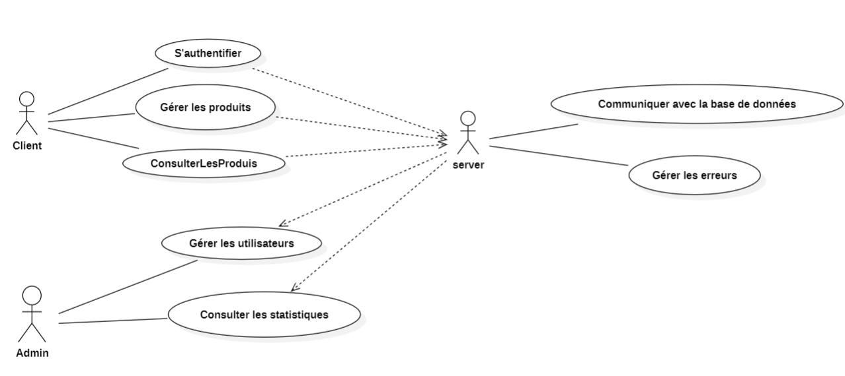

1. Diagramme de calasse

